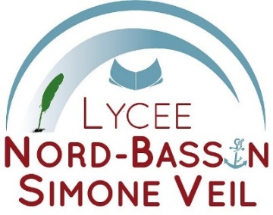

Téléphone :
05 56 82 20 77
Télécopie :
05 56 82 15 28
Melouvert :
ce.0332724g@ac-bordeaux.fr

128, avenue de Bordeaux
33510 ANDERNOS LES BAINS

DOSSIER DE CANDIDATURE 2de
SECTION EUROPEENNE
LYCEE NORD BASSIN SIMONE VEIL

Pièces jointes (cocher)
Bulletins scolaires 4ème et 3ème avec appréciations des professeurs
Lettre de motivation personnelle rédigée en anglais

Copie fiche de vœux AFFELNET

CHOIX DE DISCIPLINE NON LINGUISTIQUE DNL
 | Histoire / géographie | Sciences et Vie de la Terre | Je ne sais pas encore

Dossier envoyé le Dossier reçu le
Tampon et signature collège Tampon et signature lycée
- Date limite de dépôt des candidatures au lycée Nord Bassin Simone Veil le 29 juin 2020. Tout dossier arrivant hors délai ou incomplet sera d’emblée rejeté.

